Resolución del Pleno del Instituto de Transparencia, Acceso a la Información Pública y Protección de Datos Personales del Estado de México y Municipios, con domicilio en Metepec, Estado de México, de fecha once de mayo de dos mil veintidós.

VISTO el expediente formado con motivo del Recurso de Revisión 01937/INFOEM/IP/RR/2022, promovido por el C. XXXXX XXXXXXX XXXX, que en lo sucesivo se denominará EL RECURRENTE, en contra de la respuesta emitida por el Ayuntamiento de Nezahualcóyotl, que en lo sucesivo se denominará EL SUJETO OBLIGADO, se procede a dictar la presente resolución con base en lo siguiente:

ANTECEDENTES

I. De la Solicitud de Información
En fecha diecisiete de enero de dos mil veintidós, EL RECURRENTE presentó a través del Sistema de Acceso a la Información Mexiquense, que en lo subsecuente se denominará EL SAIMEX ante EL SUJETO OBLIGADO, la solicitud de acceso a la información pública, a la que se le asignó el número de expediente 00026/NEZA/IP/2022, mediante la cual requirió lo siguiente:

“Proporcionar la nomina generada a la fecha de esta solicitud. Proporcionar todos los nombramientos de cada uno de los servidores publicos emitidos por el Presidente municipal Adolfo cerqueda Rebollo. Proporcionar” (Sic).

MODALIDAD DE ENTREGA: vía SAIMEX.

II. Turno de requerimiento del Sujeto Obligado
En cumplimiento al artículo 162 de la Ley de Transparencia y Acceso a la Información Pública del Estado de México y Municipios, el diecinueve de enero de dos mil veintidós, el Titular de la Unidad de Transparencia del SUJETO OBLIGADO, turnó el requerimientos de información a los servidores públicos habilitados que estimó pertinente, a fin de colmar la solicitud de acceso a la información; tal y como, se aprecia en la imagen siguiente:
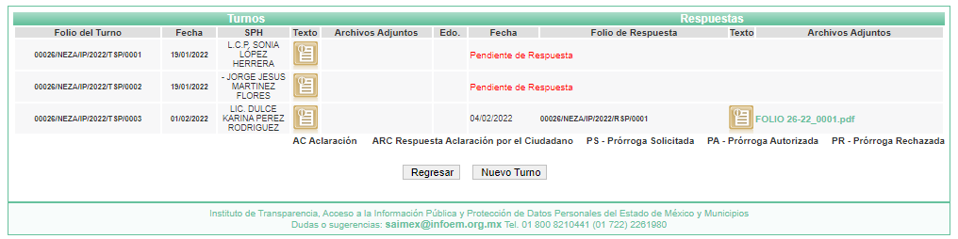

III. Respuesta del Sujeto Obligado
De las constancias que integran el expediente electrónico del SAIMEX se advierte que EL SUJETO OBLIGADO dio respuesta a la Solicitud de Acceso a la Información, en fecha cuatro de febrero de dos mil veintidós, en los términos que a continuación se citan:

“…En respuesta a la solicitud recibida, nos permitimos hacer de su conocimiento que con fundamento en el artículo 53, Fracciones: II, V y VI de la Ley de Transparencia y Acceso a la Información Pública del Estado de México y Municipios, le contestamos que:

En atención a la solicitud de información identificada con el número de folio 00026/NEZA/IP/2022, me permito remitir a Usted la respuesta generada por el Servidor Público Habilitado​, bajo su más estricta responsabilidad​.

ATENTAMENTE

C. MARIA GUADALUPE PÉREZ HERNÁNDEZ” (sic)

De igual modo, EL SUJETO OBLIGADO acompañó el archivo electrónico denominado SOLLICITUD 0026.pdf, el cual contiene lo siguiente:
- Oficio de fecha dos de febrero de dos mil veintidós, por medio del cual la Titular de la Unidad de Transparencia, refiere remitir respuesta generada por el servidor público habilitado de la Dirección de Administración; sin embargo, la misma no obra en el expediente.
- Oficio número SP/NEZA/00457/2022 de fecha uno de febrero de dos mil veintidós, por medio del cual la Secretaria Particular de la Presidencia Municipal, remite nombramientos emitidos por el Presidente Municipal.
- Oficio número DA/NEZA/0424/2022 de fecha treinta y uno de enero de dos mil veintidós, por medo del cual el Director de Administración, hace entrega de la información tal como la genera el programa informático de nómina, contante de una foja.
- Oficio número HAT/TM/SJ/529/2022 de fecha veintiocho de enero de dos mil veintidós, por medio del cual el Tesorero Municipal, refiere que no es posible entregar la información, por no encontrarse en el ámbito de su competencia y lo solicitado no está dentro de sus atribuciones.

IV. Del Recurso de Revisión
Inconforme con la respuesta del SUJETO OBLIGADO, el veinticinco de febrero de dos mil veintidós, EL RECURRENTE interpuso el Recurso de Revisión objeto del presente estudio, el cual fue registrado en EL SAIMEX y se le asignó el número de expediente 01937/INFOEM/IP/RR/2022, en el que EL RECURRENTE señaló como:

Acto impugnado; así como, razones o motivos de inconformidad:

“Con respecto a la información solicitada y haciendo referencia al oficio DA/NEZA/0424/2022 emitido por el titular de la dirección de administración menciona que proporciona la información solicitada tal y como lo genera el programa informático de nómina, por lo que se puede observar que es de reconocimiento expreso la obligatoriedad de generar la nómina, sin embargo solo presento la de su Dirección, teniendo la responsabilidad de presentar la de todo el ayuntamiento, ya que de conformidad con el Artículo 44 del reglamento orgánico de la administración pública municipal de Nezahualcóyotl es el área encargada Generar la nómina correspondiente y proporcionarla oportunamente a la Tesorería Municipal para que realice el pago al personal empleado por el Ayuntamiento. De igual forma se pudo observar la falsedad de la información manifestada ya que el documento enviado no es emitido por el programa informático de nómina tal y como lo menciona el director de administración, sino es un formato establecido por el Órgano superior de fiscalización del estado de México, contemplado en los lineamientos para la entrega del informe mensual municipal que realiza la Tesorería Municipal. Ahora bien se aprecia en el documento emitido por la Tesorería municipal, la negativa de proporcionar la información solicitada basada en falsos argumentos encuadrando su titular en violaciones a la ley de transparencia y acceso a la información del estado de México y municipios ya que es el área encargada de realizar los pagos al personal del ayuntamiento por tanto recibe la nómina por parte de la dirección de administración, la archiva y resguarda y realiza con esa información los informes mensuales al órgano superior de fiscalización OSFEM. Por lo tanto es obligación tanto de la dirección de administración y la tesorería municipal proporcionar la nómina solicitada ya que es información pública que generan, administran y poseen respectivamente en el ejercicio de sus atribuciones.” (sic)

Asimismo, EL RECURRENTE adjuntó a su Recurso de Revisión los archivos electrónicos denominados 26.docx y 26.pdf, los cuales contienen las manifestaciones siguientes:

“Con respecto a la información solicitada y haciendo referencia al oficio DA/NEZA/0424/2022 emitido por el titular de la dirección de administración menciona que proporciona la información solicitada tal y como lo genera el programa informático de nómina, por lo que se puede observar que es de reconocimiento expreso la obligatoriedad de generar la nómina, sin embargo solo presento la de su Dirección, teniendo la responsabilidad de presentar la de todo el ayuntamiento, ya que de conformidad con el Artículo 44 del reglamento orgánico de la administración pública municipal de Nezahualcóyotl es el área encargada Generar la nómina correspondiente y proporcionarla oportunamente a la Tesorería Municipal para que realice el pago al personal empleado por el Ayuntamiento.
De igual forma se pudo observar la falsedad de la información manifestada ya que el documento enviado no es emitido por el programa informático de nómina tal y como lo menciona el director de administración, sino es un formato establecido por el Órgano superior de fiscalización del estado de México, contemplado en los lineamientos para la entrega del informe mensual municipal que realiza la Tesorería Municipal.
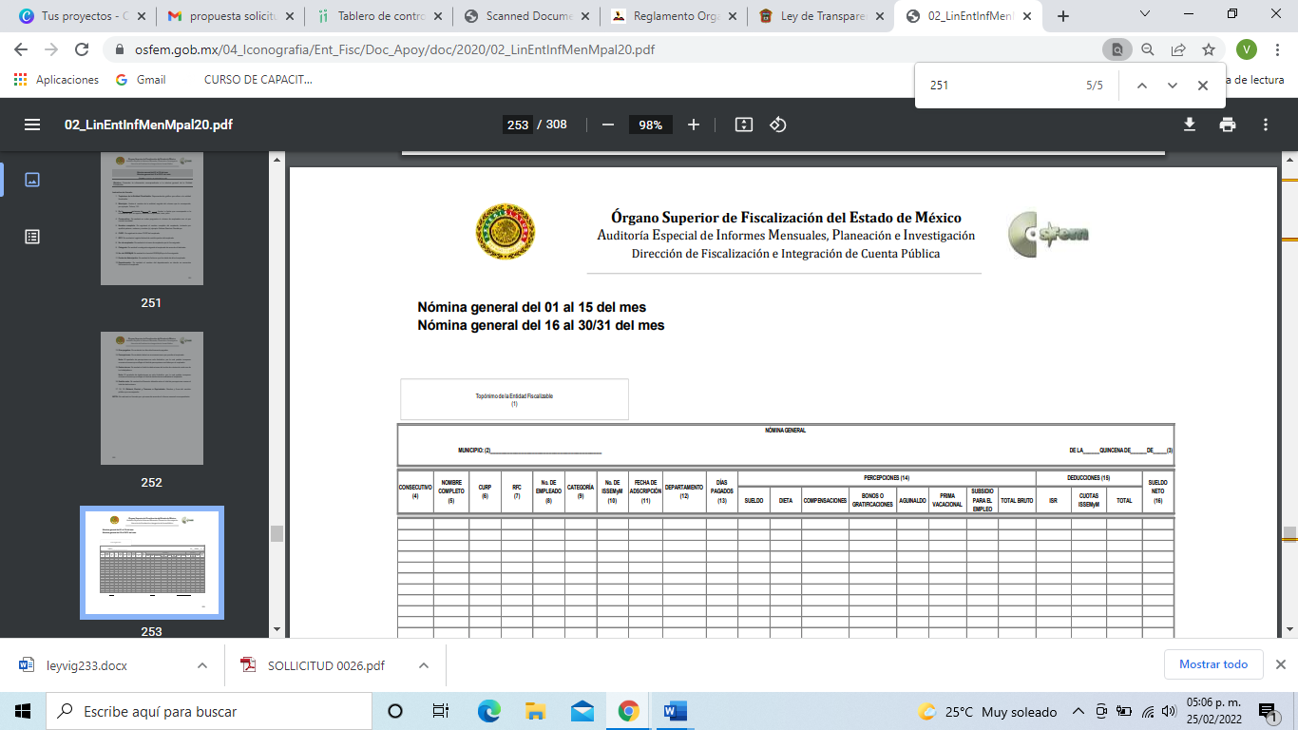

Ahora bien se aprecia en el documento emitido por la Tesorería municipal, la negativa de proporcionar la información solicitada basada en falsos argumentos encuadrando su titular en violaciones a la ley de transparencia y acceso a la información del estado de México y municipios ya que es el área encargada de realizar los pagos al personal del ayuntamiento por tanto recibe la nómina por parte de la dirección de administración, la archiva y resguarda y realiza con esa información los informes mensuales al órgano superior de fiscalización OSFEM.
Por lo tanto es obligación tanto de la dirección de administración y la tesorería municipal proporcionar la nómina solicitada ya que es información pública que generan, administran y poseen respectivamente en el ejercicio de sus atribuciones.” (sic)

V. Del turno del Recurso de Revisión
El recurso de que se trata se envió electrónicamente al Instituto de Transparencia, Acceso a la Información Pública y Protección de Datos Personales del Estado de México y Municipios en fecha veinticinco de febrero de dos mil veintidós; por lo que, con fundamento en el artículo 185, fracción I de la Ley de Transparencia y Acceso a la Información Pública del Estado de México y Municipios, se turnó, a través del SAIMEX, a la comisionada Guadalupe Ramírez Peña, a efecto de decretar su admisión o desechamiento.

a) Admisión del Recurso de Revisión
De las constancias del expediente electrónico del SAIMEX, se advierte que el veintiocho de febrero de dos mil veintidós, se acordó la admisión a trámite del Recurso de Revisión que nos ocupa; así como la integración del expediente respectivo, mismo que se puso a disposición de las partes, para que en un plazo máximo de siete días hábiles EL RECURRENTE manifestara lo que a su derecho conviniera, a efecto de presentar pruebas o alegatos y, en su caso, EL SUJETO OBLIGADO rindiera su correspondiente Informe Justificado; lo anterior , conforme a lo dispuesto por el artículo 185 de la Ley de Transparencia y Acceso a la Información Pública del Estado de México y Municipios.

b) Informe Justificado
En cumplimiento a lo anterior, de las constancias del expediente electrónico del SAIMEX, se advierte que el ocho de marzo de dos mil veintidós, EL SUJETO OBLIGADO envió el Informe Justificado, como se desprende a continuación:
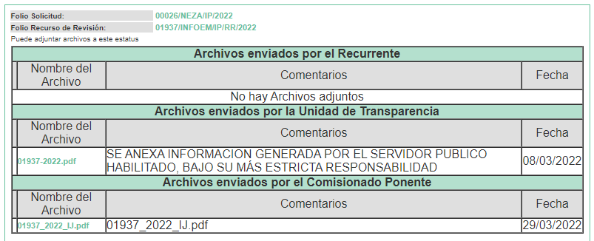

Advirtiendo de dicho informe, que EL SUJETO OBLIGADO anexó el archivo electrónico 01937-2022.pdf, el cual de su contenido se advierte el oficio de fecha ocho de marzo de dos mil veintidós, por medio del cual la Titular de la Unidad de Transparencia, refiere hacer del conocimiento del servidor público habilitado de la Dirección de Administración, Tesorería Municipal y Secretaria de la Presidencia Municipal, los cuales son los siguientes:

- Oficio número DA/NEZA/1076/2022, por medio del cual Director de Administración, medularmente ratifica en todo su contenido la información proporcionada en respuesta.
- Oficio número HA/TM/SJ/1130/2022, el Tesorero Municipal, refiere que la información requerida n se encuentra dentro del ámbito de su competencia y lo solicitado no está dentro de sus atribuciones, para ello anexa el oficio número HA/TM/SJ/529/2022, el cual fue emitido en respuesta.
- Oficio número HA/TM/SE/01.28/2022, por medio del cual el Subdirector de Egresos, refiere no tener la información solicitada.
- Oficio número HA/TM/SCGYP//76/2022 de fecha tres de marzo de dos mil veintidós, por medio del cual el Subdirector de Contabilidad General y Presupuesto, refiere que lo solicitado no es de su competencia, sino de la Dirección de Administración.
- Oficio número SP/NEZA/01283/2022, por medio del cual la Secretaria Particular, refiere haber dado contestación en tiempo y forma, por lo que ratifica su respuesta, adjuntando para ello, oficio número SP/NEZA/00457/2022 de fecha uno de febrero de dos mil veintidós, remitido ya en respuesta.

Cabe destacar que dicho Informe Justificado fue puesto a disposición del RECURRENTE el día veintinueve de marzo de dos mil veintidós, a efecto de que el particular conociera la totalidad de actuaciones.

Por su parte, el particular no realizó manifestación alguna, ni presentó pruebas o alegatos.

c) Del returno del Recurso de Revisión:
En la Novena Sesión Ordinaria de fecha nueve de marzo de dos mil veintidós, por acuerdo del Pleno de este Órgano Garante, fue returnado el Recurso de Revisión 01937/INFOEM/IP/RR/2022, a la Comisionada Sharon Cristina Morales Martínez para su resolución y presentación al Pleno.

d) Cierre de Instrucción
Una vez analizado el estado procesal que guarda el expediente, el ocho de abril de dos mil veintidós, la comisionada Sharon Cristina Morales Martínez acordó el cierre de instrucción; así como, la remisión del mismo a efecto de ser resuelto, de conformidad con lo establecido en el artículo 185 fracciones VI y VIII de la Ley de Transparencia y Acceso a la Información Pública del Estado de México y Municipios.

e) Acuerdo de ampliación:
El veintidós de abril de dos mil veintidós, se notificó a las partes el acuerdo de ampliación del plazo para resolver el Recurso de Revisión en estudio, por un periodo de hasta quince días hábiles, de conformidad con el artículo 181, tercer párrafo de la Ley de Transparencia y Acceso a la Información Pública del Estado de México y Municipios.

CONSIDERANDO

PRIMERO. Competencia.
Este Instituto de Transparencia, Acceso a la Información Pública y Protección de Datos Personales del Estado de México y Municipios, es competente para conocer y resolver el presente Recurso de Revisión, conforme a lo dispuesto en los artículos 6, Apartado A de la Constitución Política de los Estados Unidos Mexicanos; 5, párrafos trigésimo, trigésimo primero y trigésimo segundo, fracciones IV y V de la Constitución Política del Estado Libre y Soberano de México; 2 fracción II, 13, 29, 36, fracciones I y II, 176, 178, 179, 181 párrafo tercero y 185 de la Ley de Transparencia y Acceso a la Información Pública del Estado de México y Municipios; y 9, fracciones I y XXIV y 11 del Reglamento Interior del Instituto de Transparencia, Acceso a la Información Pública y Protección de Datos Personales del Estado de México y Municipios.

SEGUNDO. Interés.
El Recurso de Revisión fue interpuesto por parte legítima, en atención a que se presentó por EL RECURRENTE, quien es la misma persona que formuló la solicitud de acceso a la información pública al SUJETO OBLIGADO, pues para ello, es necesario que el particular ingrese al SAIMEX mediante la utilización de su clave de usuario y contraseña.

TERCERO. Oportunidad.
El Recurso de Revisión se interpuso dentro del plazo de quince días hábiles contados a partir del día siguiente en que EL RECURRENTE tuvo conocimiento de la respuesta impugnada, tal y como lo prevé el artículo 178 de la Ley de Transparencia y Acceso a la Información Pública del Estado de México y Municipios, que establece:

“Artículo 178. El solicitante podrá interponer, por sí mismo o a través de su representante, de manera directa o por medios electrónicos, Recurso de Revisión ante el Instituto o ante la Unidad de Transparencia que haya conocido de la solicitud dentro de los quince días hábiles, siguientes a la fecha de la notificación de la respuesta.

A falta de respuesta del sujeto obligado, dentro de los plazos establecidos en esta Ley, a una solicitud de acceso a la información pública, el recurso podrá ser interpuesto en cualquier momento, acompañado con el documento que pruebe la fecha en que presentó la solicitud.

En el caso de que se interponga ante la Unidad de Transparencia, ésta deberá remitir el Recurso de Revisión al Instituto a más tardar al día siguiente de haberlo recibido.”

En esa tesitura, atendiendo a que EL SUJETO OBLIGADO notificó la respuesta a la solicitud de información pública el día cuatro de febrero de dos mil veintidós; el plazo de quince días hábiles que prevé el artículo 178 de la Ley de la materia el cual otorga al RECURRENTE para presentar el Recurso de Revisión, transcurrió del ocho al veintiocho de febrero de dos mil veintidós, sin contemplar en el cómputo los días cinco, seis, doce, trece, diecinueve, veinte, veintiséis y veintisiete de febrero de dos mil veintidós, por corresponder a sábados y domingos, considerados como días inhábiles; en términos del artículo 3, fracción X de la Ley de Transparencia y Acceso a la Información Pública del Estado de México y Municipios; así como, el día siete de febrero de dos mil veintidós, por ser considerado como día inhábil por suspensión de labores, en términos del Calendario Oficial en Materia de Transparencia, Acceso a la Información Pública y Protección de Datos Personales del Estado de México y Municipios, así como de labores del Instituto para el año dos mil veintidós y enero dos mil veintitrés, publicado en el Periódico Oficial “Gaceta del Gobierno”, el veintidós de diciembre de dos mil veintiuno.

En ese tenor, si el Recurso de Revisión materia del presente estudio, fue interpuesto el veinticinco de febrero de dos mil veintidós, éste se encuentra dentro de los márgenes temporales previstos en el precepto legal citado en el párrafo anterior y, por tanto, su interposición se realizó dentro de los términos legales ya referidos.

CUARTO. Procedibilidad.
Del análisis efectuado se advierte que resulta procedente la interposición del recurso y se concluye la acreditación plena de todos y cada uno de los elementos formales exigidos por el artículo 180 de la Ley de Transparencia y Acceso a la Información Pública del Estado de México y Municipios, que a la letra señala:

“Artículo 180. El recurso de revisión contendrá:
I. El sujeto obligado ante la cual se presentó la solicitud;
II. El nombre del solicitante que recurre o de su representante y, en su caso, del tercero interesado, así como la dirección o medio que señale para recibir notificaciones;
III. El número de folio de respuesta de la solicitud de acceso;
IV. La fecha en que fue notificada la respuesta al solicitante o tuvo conocimiento del acto reclamado, o de presentación de la solicitud, en caso de falta de respuesta;
V. El acto que se recurre;
VI. Las razones o motivos de inconformidad;
VII. La copia de la respuesta que se impugna y, en su caso, de la notificación correspondiente, en el caso de respuesta de la solicitud; y
VIII. Firma del recurrente, en su caso, cuando se presente por escrito, requisito sin el cual se dará trámite al recurso.
Adicionalmente, se podrán anexar las pruebas y demás elementos que considere procedentes someter a juicio del Instituto.
En ningún caso será necesario que el particular ratifique el recurso de revisión interpuesto.
En caso de que el recurso se interponga de manera electrónica no será indispensable que contengan los requisitos establecidos en las fracciones II, IV, VII y VIII.”
(Énfasis añadido)

QUINTO. Estudio y Resolución del Recurso.
Una vez determinada la vía sobre la que versará el presente recurso, y previa revisión del expediente electrónico formado en EL SAIMEX con motivo de la solicitud de información y del recurso a que da origen, es de señalar que el análisis del presente, se basará en el contenido íntegro de las actuaciones que obran en el expediente electrónico, para así estar en posibilidad esta Ponencia Resolutora de dictar el fallo correspondiente conforme a derecho, tomando en consideración los elementos aportados por las partes y respetando en todo momento al principio de máxima publicidad consagrado en la Constitución Política de los Estados Unidos Mexicanos, Constitución Política del Estado Libre y Soberano de México y demás leyes aplicables en la materia; así como, en los Tratados Internacionales en los que el Estado Mexicano sea parte, en concordancia con el párrafo tercero del artículo 1 de la Constitución Política de los Estados Unidos Mexicanos y los numerales 8 y 9 de la Ley de Transparencia y Acceso a la Información Pública del Estado de México y Municipios.

Es así que, primeramente es conveniente recordar que el particular solicitó medularmente solicitó la nómina generada a la fecha de esta solicitud; es decir de la primera quincena de enero; así como, los nombramientos emitidos por el Presidente Municipal.

Al respecto, EL SUJETO OBLIGADO remitió los nombramientos emitidos por el Presidente Municipal; asimismo, la información tal como la genera el programa informático de nómina de personal adscrito a la Dirección de Administración.

Ante tal situación, el particular interpuso el Recurso de Revisión materia del presente asunto, adoleciéndose principalmente respecto de la entrega de la nómina.

Ahora bien, es importante señalar que EL RECURRENTE no realizó manifestaciones, alegatos o pruebas y por su parte EL SUJETO OBLIGADO mediante Informe Justificado, ratificó su respuesta.

Derivado de lo anterior, debe precisarse que derivado que EL RECURRENTE interpuso el Recurso de Revisión materia del presente asunto, adoleciéndose principalmente respecto de la nómina; este Órgano Garante únicamente se centrará respecto de dicho rubro; toda vez que al no realizar manifestaciones de inconformidad respecto de los nombramientos entregaos, no pueden producirse efectos jurídicos tendentes a revocar, confirmar o modificar el acto reclamado, ya que no realizó manifestación alguna al respecto.

Sirve de sustento, la tesis jurisprudencial número VI.3o.C. J/60, publicada en el Semanario Judicial de la Federación y su Gaceta bajo el número de registro 176,608 que a la letra dice:

“ACTOS CONSENTIDOS. SON LOS QUE NO SE IMPUGNAN MEDIANTE EL RECURSO IDÓNEO. Debe reputarse como consentido el acto que no se impugnó por el medio establecido por la ley, ya que si se hizo uso de otro no previsto por ella o si se hace una simple manifestación de inconformidad, tales actuaciones no producen efectos jurídicos tendientes a revocar, confirmar o modificar el acto reclamado en amparo, lo que significa consentimiento del mismo por falta de impugnación eficaz.”

Lo anterior es así, debido a que cuando EL RECURRENTE impugnó la respuesta del SUJETO OBLIGADO, y no expresó razón o motivo de inconformidad en contra de todos los rubros solicitados, dichos rubros deben declararse atendidos, pues se entiende que el particular está conforme con la información entregada al no contravenir la misma.

Atento a ello, es importante traer a contexto la Tesis Jurisprudencial Número 3ª./J.7/91, Publicada en el Semanario Judicial de la Federación y su Gaceta bajo el número de registro 174,177, que establece lo siguiente:

“REVISIÓN EN AMPARO. LOS RESOLUTIVOS NO COMBATIDOS DEBEN DECLARARSE FIRMES. Cuando algún resolutivo de la sentencia impugnada afecta a la recurrente, y ésta no expresa agravio en contra de las consideraciones que le sirven de base, dicho resolutivo debe declararse firme. Esto es, en el caso referido, no obstante que la materia de la revisión comprende a todos los resolutivos que afectan a la recurrente, deben declararse firmes aquéllos en contra de los cuales no se formuló agravio y dicha declaración de firmeza debe reflejarse en la parte considerativa y en los resolutivos debe confirmarse la sentencia recurrida en la parte correspondiente.”

Ahora bien, no se omite referir que respecto a las documentales remitidas por EL SUJETO OBLIGADO, este Órgano Garante no se encuentra facultado para pronunciarse acerca de la veracidad de la información remitidas por los Sujetos Obligados, conforme al artículo 36 de la Ley de Transparencia y Acceso a la Información Pública del Estado de México y Municipios.

Sirve de sustento a lo anterior, el criterio 31/10 emitido por el entonces Instituto Federal de Acceso a la Información y Protección de Datos, ahora Instituto Nacional de Acceso a la Información y Protección de Datos, el cual refiere:

“El Instituto Federal de Acceso a la Información y Protección de Datos no cuenta con facultades para pronunciarse respecto de la veracidad de los documentos proporcionados por los sujetos obligados. El Instituto Federal de Acceso a la Información y Protección de Datos es un órgano de la Administración Pública Federal con autonomía operativa, presupuestaria y de decisión, encargado de promover y difundir el ejercicio del derecho de acceso a la información; resolver sobre la negativa de las solicitudes de acceso a la información; y proteger los datos personales en poder de las dependencias y entidades. Sin embargo, no está facultado para pronunciarse sobre la veracidad de la información proporcionada por las autoridades en respuesta a las solicitudes de información que les presentan los particulares, en virtud de que en los artículos 49 y 50 de la Ley Federal de Transparencia y Acceso a la Información Pública Gubernamental no se prevé una causal que permita al Instituto Federal de Acceso a la Información y Protección de Datos conocer, vía recurso revisión, al respecto.” (sic)

En ese contexto, esta Ponencia considera conveniente entrar al estudio de la respuesta relacionada con la nómina requerida por el hoy RECURRENTE, a fin de verificar si la respuesta del SUJETO OBLIGADO cumplió con el derecho de acceso a la información pública del particular.

Es así que, es importante señalar que el Tesorero Municipal refirió que no era posible entregar la información, por no encontrarse en el ámbito de su competencia y lo solicitado no estaba dentro de sus atribuciones; por su parte el Director de Administración hizo entrega de la información tal como la genera el programa informático de nómina, para mayor referencia se inserta la siguiente imagen:

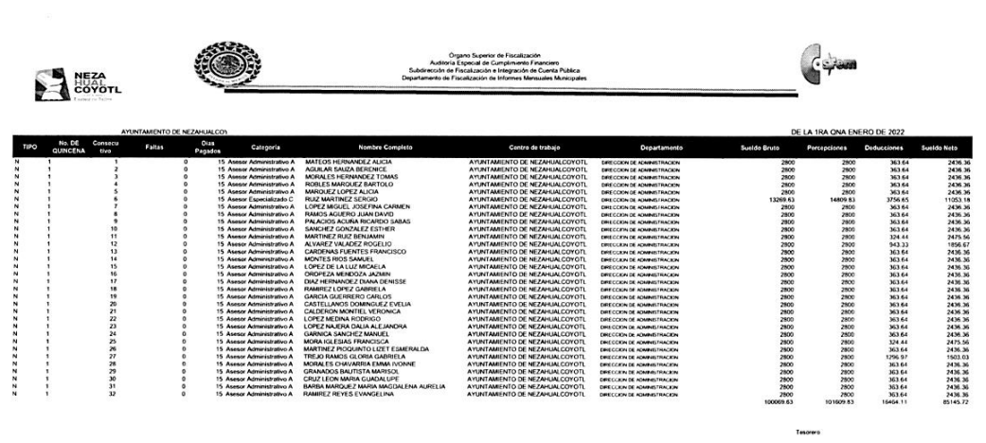
Es así que, del análisis realizado a la documental remitida por EL SUJETO OBLIGADO se puede determinar que no atiende el derecho de acceso a la información ejercido por el particular; ello en razón de que únicamente contiene información de persona con categoría de Asesor Administrativo del personal adscrito a la Dirección de Administración.

Derivado de lo anterior, es importante abordar para el caso que nos ocupa, lo que la norma conceptualiza como nómina, y por tanto, debe destacarse que en el caso del artículo 804 de la Ley Federal de Trabajo, fracción II se establece:

“Artículo 804.- El patrón tiene obligación de conservar y exhibir en juicio los documentos que a continuación se precisan:
…
II. Listas de raya o nómina de personal, cuando se lleven en el centro de trabajo; o recibos de pagos de salarios;
…
Los documentos señalados en la fracción I deberán conservarse mientras dure la relación laboral y hasta un año después; los señalados en las fracciones II, III y IV, durante el último año y un año después de que se extinga la relación laboral; y los mencionados en la fracción V, conforme lo señalen las Leyes que los rijan.”

(Énfasis añadido)

De lo anteriormente señalado, se puede llegar a la conclusión de que la nómina, consiste en un registro conformado por el conjunto de trabajadores a los cuales se les va a remunerar por los servicios que éstos le prestan al patrón, en el cual se asientan las percepciones brutas, deducciones y el neto a recibir de dichos trabajadores.

Ahora bien, tratándose de servidores públicos de los Municipios la Ley del Trabajo de los Servidores Públicos del Estado y Municipios, en su artículo 220-K fracciones II y IV y último párrafo, establecen lo siguiente:

“ARTÍCULO 220 K.- La institución o dependencia pública tiene la obligación de conservar y exhibir en el proceso los documentos que a continuación se precisan:
…

IV. Recibos o las constancias de depósito o del medio de información magnética o electrónica que sean utilizadas para el pago de salarios, prima vacacional, aguinaldo y demás prestaciones establecidas en la presente ley; y

Los documentos señalados en la fracción I de este artículo, deberán conservarse mientras dure la relación laboral y hasta un año después; los señalados por las fracciones II, III, IV durante el último año y un año después de que se extinga la relación laboral, y los mencionados en la fracción V, conforme lo señalen las leyes que los rijan.

Los documentos y constancias aquí señalados, la institución o dependencia podrá conservarlos por medio de los sistemas de digitalización o de información magnética o electrónica o cualquier medio descubierto por la ciencia y las constancias expedidas por el encargado del área de personal de éstas, harán prueba plena.

El incumplimiento por lo dispuesto por este artículo, establecerá la presunción de ser ciertos los hechos que el actor exprese en su demanda, en relación con tales documentos, salvo prueba en contrario.”

(Énfasis añadido)

De lo anterior, se advierte que toda institución pública o dependencia pública del Estado de México debe conservar los recibos o constancias de pago de salarios, prima vacacional, aguinaldo y demás prestaciones legales de acuerdo con la forma en que se haya realizado el pago, es decir, en efectivo, cheque, depósito, transferencia u otra, debiendo conservar dicha documentación durante el último año y un año después de que se extingue la relación laboral a través de los sistemas de digitalización o de información magnética o electrónica.

Por ello, se advierte que todos los servidores públicos tienen el derecho de recibir remuneraciones irrenunciables por el desempeño de un empleo, cargo o comisión, en función de las responsabilidades asumidas, las cuales abarcan el sueldo, compensaciones, gratificaciones, habitación, primas, comisiones, prestaciones en especie y cualquier otra percepción entregada con motivo del cargo desempeñado; remuneraciones que según el texto constitucional serán públicas.

Adicionalmente, conviene precisar que en nuestra legislación no existe como tal una definición de “nómina”; sin embargo, el “Glosario de Términos Usuales de Finanzas Públicas” del Centro de Estudios de las Finanzas Públicas de la Cámara de Diputados del H. Congreso de la Unión, el “Glosario de Términos Administrativos”, emitido por el Instituto Nacional de Administración Pública, A.C. y el “Glosario de Términos para el Proceso de Planeación, Programación, Presupuestación y Evaluación en la Administración Pública”, elaborado por el Grupo de Trabajo de Sistemas de Información Financiera, Contable y Presupuestal de la Comisión Permanente de Funcionarios Fiscales del Instituto para el Desarrollo Técnico de las Haciendas Públicas (INDETEC) señalan la siguiente definición de la palabra nómina:

“NÓMINA Listado general de los trabajadores de una institución, en el cual se asientan las percepciones brutas, deducciones y alcance neto de las mismas; la nómina es utilizada para efectuar los pagos periódicos (semanales, quincenales o mensuales) a los trabajadores por concepto de sueldos y salarios.”

Aunado a lo anterior, es necesario señalar que, el Órgano Superior de Fiscalización emite los lineamientos y guías para la elaboración y presentación de Informes Municipales, los cuales tienen como objetivo establecer las especificaciones necesarias que las entidades fiscalizables deben cumplir para la elaboración y presentación de los informes mensuales.

Estos documentos son de observancia general para todos los servidores públicos de las entidades fiscalizables que desempeñen un empleo, cargo o comisión, de cualquier naturaleza en la administración pública municipal y que manejen recursos públicos como lo son los Municipios; en atención a ello, el informe deberá ser presentado al Órgano Superior de Fiscalización.

Ahora bien, el artículo 2 fracciones I y V; y 4 de la Ley de Fiscalización Superior del Estado de México, establecen que el Poder Legislativo es sujeto de ser fiscalizado; por su parte, el artículo 32 de esta misma Ley, prevé la obligación por parte del Sujeto Obligado de permitir la fiscalización de sus gastos, a través de informes trimestrales.

Al respecto, el Órgano Superior de Fiscalización del Estado de México (OSFEM), emitió el Instructivo para la Integración del Informe Trimestral de los Sujetos de Fiscalización Municipales; en el cual se advierte que EL SUJETO OBLIGADO debe seguir lo señalado en el Módulo 4, mismo que tiene como contenido el Submódulo Nómina y Comprobantes Fiscales, que en su punto 8, considera el documento denominado Conciliación de Nómina, que corresponde al documento idóneo para atender el derecho de acceso a la información ejercido por el particular, pues su integración contempla lo siguiente:

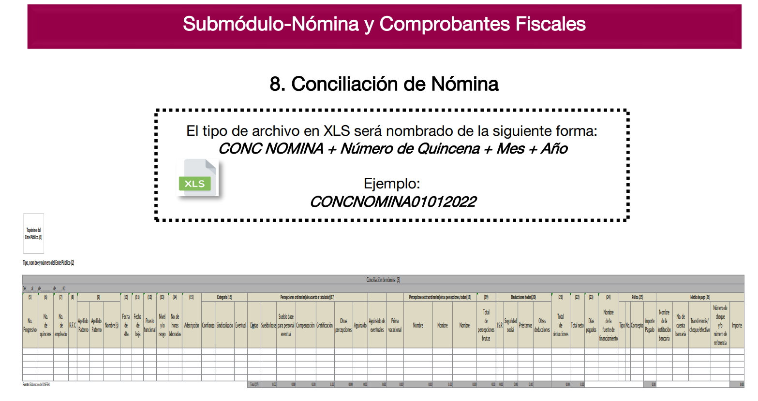
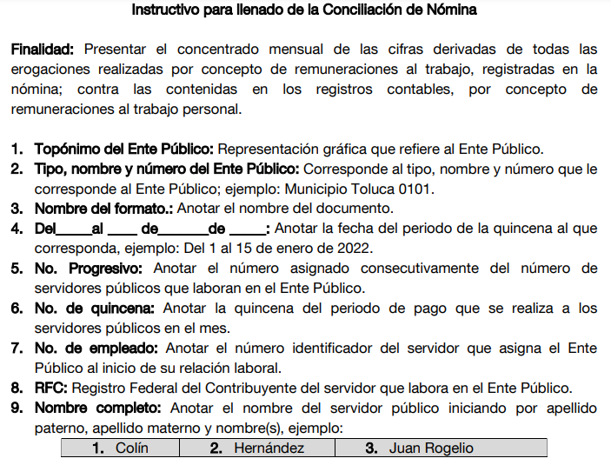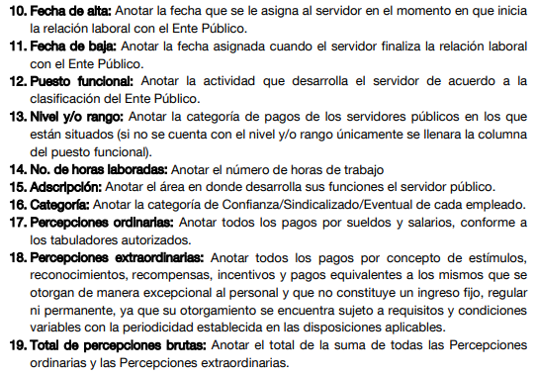
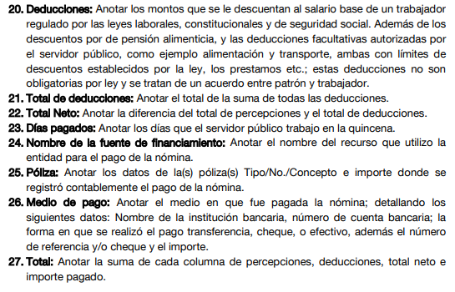

De lo dispuesto en la normatividad que rige el proceso de fiscalización; se advierte que EL SUJETO OBLIGADO tiene la obligación normativa de generar un documento que dé cuenta de las percepciones, deducciones y puesto o cargo de cada servidor público; y que debe generarlas quincenalmente.

Entonces, es dable concluir que la nómina general, da cuenta del puesto o cargo de cada servidor público; las deducciones y percepciones que recibió; incluyendo montos brutos y netos; además de que tiene el carácter de información pública; en consecuencia EL SUJETO OBLIGADO tiene obligación normativa de conocer y archivar la documentación solicitada por el particular; por lo que resulta competente para conocerla y transparentarla.

Ahora bien, resulta necesario precisar que conforme al artículo 2°, fracción XI, de la Ley de Fiscalización Superior del Estado de México, las Tesorerías Municipales serán las encargas de enviar mensualmente al Órgano Superior de Fiscalización los Informes Mensuales. Es así que, la Tesorería Municipal del SUJETO OBLIGADO es el área competente de manera enunciativa más no limitativa para atender el requerimiento realizado por el particular.

Asimismo, es importante señalar que de acuerdo a la naturaleza de la información solicitada, ésta es de interés general y de alcance público, puesto que la ciudadanía tiene derecho a saber cuánto es el gasto ejercido para el pago de remuneraciones por servicios personales al realizar las funciones públicas, esto es, su acceso permite transparentar la aplicación de los recursos públicos que son otorgados para el cumplimiento de sus funciones, ello conforme a lo dispuesto por el artículo 23, fracción IV y penúltimo párrafo de la Ley de Transparencia y Acceso a la Información Pública del Estado de México y Municipios, que establece como deber de los Sujetos Obligados el hacer pública toda la información respecto a los montos y nombres de las personas a quienes se entreguen recursos públicos y con ello transparentar la forma, términos, causas y finalidad en la disposición de esos recursos.

Asimismo, es importante destacar que EL SUJETO OBLIGADO se encuentra constreñido a entregar la información solicitada por los particulares, de acuerdo a lo dispuesto por los artículos 3, fracción XI y 12 de la Ley de Transparencia y Acceso a la Información Pública del Estado de México y Municipios, de los cuales se desprende que es información pública la contenida en los documentos que los Sujetos Obligados generen, administren o se encuentre en su posesión en ejercicio de sus atribuciones.

En consecuencia, el Pleno de este Instituto determina ordenar al SUJETO OBLIGADO, entregue al RECURRENTE en versión pública, la nómina correspondiente a la primera quincena de enero de dos mil veintidós.

Ahora bien, no se omite comentar que de que los documentos de los cuales se ordena su entrega, deberán ser entregados en versión pública; pues, el derecho de acceso a la información pública tiene como limitante el respeto a la intimidad y a la vida privada de las personas, es por ello que este Instituto debe cuidar que los datos personales que obren en poder de los Sujetos Obligados sean protegidos y únicamente se den a conocer aquéllos que abonen a la rendición de cuentas y a la transparencia en el ejercicio de las atribuciones que tienen conferidas. De este modo, en armonía entre los principios constitucionales de máxima publicidad y de protección de datos personales, la ley permite la elaboración de versiones públicas en las que se suprima aquella información relacionada con la vida privada de los particulares

En ese sentido, sólo podrán ser testados los datos que actualicen las hipótesis normativas previstas en dicho precepto legal, y deberá procederse a su clasificación mediante las formalidades de Ley, es decir, que el Comité de Transparencia del SUJETO OBLIGADO emita el Acuerdo de Clasificación correspondiente debidamente fundado y motivado, en el cual se sustente la versión pública, misma que deberá cumplir cabalmente con las formalidades previstas en el precepto antes referido, así como con los numerales aplicables de los LINEAMIENTOS GENERALES EN MATERIA DE CLASIFICACIÓN Y DESCLASIFICACIÓN DE LA INFORMACIÓN, ASÍ COMO PARA LA ELABORACIÓN DE VERSIONES PÚBLICAS, publicados en el Diario Oficial de la Federación en fecha 15 de abril de 2016, mediante Acuerdo del Consejo Nacional del Sistema Nacional de Transparencia, Acceso a la Información Pública y Protección de Datos Personales.

Así, respecto de los documentos que EL SUJETO OBLIGADO ha de entregar en versión pública, se deberá omitir, eliminar o suprimir la información personal de los servidores públicos, como Registro Federal de Contribuyentes, Clave Única de Registro de Población, Clave del Instituto de Seguridad Social del Estado de México y Municipios, los descuentos que se realicen por pensión alimenticia o deducciones estrictamente personales o de cualquier índole siempre que, no se encuentren relacionados con los impuestos o las cuotas por seguridad social, número de cuenta o cualquier otro dato que ponga en riesgo la vida, seguridad y salud de dichas personas.

En el caso específico de la nómina solicitada, obran datos que son considerados confidenciales, cuyo acceso debe ser restringido, los cuales deben testarse al momento de la elaboración de versiones públicas, como es el caso del Registro Federal de Contribuyentes (RFC), la Clave Única de Registro de Población (CURP), la Clave de cualquier tipo de seguridad social (ISSEMYM, u otros), así como, los préstamos o descuentos que se le hagan al servidor público.

Por cuanto hace al Registro Federal de Contribuyentes de las personas físicas, constituye un dato personal, ya que se genera con caracteres alfanuméricos obtenidos a partir del nombre en mayúsculas sin acentos ni diéresis y la fecha de nacimiento de cada persona; es decir la primera letra del apellido paterno; seguida de la primera letra Vocal del primer apellido; seguida de la primera letra del segundo apellido y por último la primera letra del nombre, posterior la fecha de nacimiento año/mes/día y finalmente la homoclave; la cual, para su obtención es necesario acreditar personalidad, fecha de nacimiento entre otros con documentos oficiales.

Al respecto, es aplicable el Criterio 19/17 de la Segunda Época, emitido por el Instituto Nacional de Transparencia, Acceso a la Información y Protección de Datos Personales, que dice:

“Registro Federal de Contribuyentes (RFC) de personas físicas. El RFC es una clave de carácter fiscal, única e irrepetible, que permite identificar al titular, su edad y fecha de nacimiento, por lo que es un dato personal de carácter confidencial.” (Sic)
(Énfasis añadido)

De lo anterior, se desprende que el Registro Federal de Contribuyentes se vincula al nombre de su titular, permitiendo identificar la edad de la persona y fecha de nacimiento, determinando la identificación de dicha persona para efectos fiscales, por lo que éste constituye un dato personal que concierne a una persona física identificada e identificable en términos de los artículos 3, fracción IX de la Ley de Transparencia y Acceso a la Información Pública del Estado de México y Municipios y 4, fracción XI de la Ley de Protección de Datos Personales en Posesión de Sujetos Obligados del Estado de México y Municipios.

Por cuanto hace a la Clave Única de Registro de Población, constituye un dato personal, ya que tiene como finalidad registrar a cada una de las personas que integran la población del país, con los datos que permitan certificar y acreditar fehacientemente su identidad, la cual servirá para identificarla de manera individual.

Lo anterior, tiene sustento en los artículos 86 y 91 de la Ley General de Población, la cual señala lo siguiente:

“Artículo 86. El Registro Nacional de Población tiene como finalidad registrar a cada una de las personas que integran la población del país, con los datos que permitan certificar y acreditar fehacientemente su identidad.
Artículo 91. Al incorporar a una persona en el Registro Nacional de Población, se le asignará una clave que se denominará Clave Única de Registro de Población. Esta servirá para registrarla e identificarla en forma individual.”
(Énfasis añadido)

Ahora bien, la Clave Única de Registro de Población, está integrada de 18 elementos representados por letras y números, que se generan a partir de los datos contenidos en un documento probatorio de identidad (acta de nacimiento, carta de naturalización o documento migratorio), la cual se integra de la primera letra del apellido paterno; seguida de la primera letra Vocal del primer apellido; seguida de la primera letra del segundo apellido y por último la primera letra del nombre; fecha de nacimiento año/mes/día; sexo; Entidad Federativa de nacimiento; consonantes internas del nombre y apellidos; un diferenciador de homonimia y siglo; y un digito verificador, que garantizan la correcta integración.

Al respecto, el Instituto Nacional de Transparencia, Acceso a la Información y Protección de Datos Personales (INAI), a través del Criterio 18/17 de la Segunda Época, señala literalmente lo siguiente:

“Clave Única de Registro de Población (CURP). La Clave Única de Registro de Población se integra por datos personales que sólo conciernen al particular titular de la misma, como lo son su nombre, apellidos, fecha de nacimiento, lugar de nacimiento y sexo. Dichos datos, constituyen información que distingue plenamente a una persona física del resto de los habitantes del país, por lo que la CURP está considerada como información confidencial.” (Sic)
(Énfasis añadido)

De lo anterior, se desprende que la Clave Única de Registro de Población, se encuentra vinculada al nombre y apellidos de la persona, permitiendo identificar fecha y lugar de nacimiento, así como el sexo; datos que únicamente le atañen a su titular, por lo que, ésta constituye un dato personal que concierne a una persona física identificada e identificable en términos de los artículos 2, fracción II de la Ley de Transparencia y Acceso a la Información Pública del Estado de México y Municipios y 4, fracción XI de la Ley de Protección de Datos Personales en Posesión de Sujetos Obligados del Estado de México y Municipios.

Por cuanto hace a la Clave de cualquier tipo de seguridad social (ISSEMYM, u otros), está integrado por una secuencia de números con los que se identifica a los trabajadores que cubren las cuotas respectivas, asimismo, lo identifica con la fuente de trabajo; por lo que al ser una clave de identificación de los trabajadores, constituye información confidencial, dato que únicamente le atañe al servidor público, por lo constituye un dato personal que concierne a una persona física identificada e identificable en términos de los artículos 2, fracción II de la Ley de Transparencia y Acceso a la Información Pública del Estado de México y Municipios y 4, fracción XI de la Ley de Protección de Datos Personales en Posesión de Sujetos Obligados del Estado de México y Municipios.

Respecto de los préstamos o descuentos de carácter personal, éstos no deben tener relación con la prestación del servicio; es decir, son confidenciales los préstamos o descuentos que se le hagan a la persona en los que no se involucren instituciones públicas, en virtud de no favorecer en la transparencia y rendición de cuentas, sino, por el contrario con ello se violentaría la protección de información confidencial, porque incide en la intimidad de un individuo identificado.

Por su parte, el artículo 84 de la Ley del Trabajo de los Servidores Públicos del Estado y Municipios, señala:

“ARTICULO 84. Sólo podrán hacerse retenciones, descuentos o deducciones al sueldo de los servidores públicos por concepto de:
I. Gravámenes fiscales relacionados con el sueldo;
II. Deudas contraídas con las instituciones públicas o dependencias por concepto de anticipos de sueldo, pagos hechos con exceso, errores o pérdidas debidamente comprobados;
III. Cuotas sindicales;
IV. Cuotas de aportación a fondos para la constitución de cooperativas y de cajas de ahorro, siempre que el servidor público hubiese manifestado previamente, de manera expresa, su conformidad;
V. Descuentos ordenados por el Instituto de Seguridad Social del Estado de México y Municipios, con motivo de cuotas y obligaciones contraídas con éste por los servidores públicos;
VI. Obligaciones a cargo del servidor público con las que haya consentido, derivadas de la adquisición o del uso de habitaciones consideradas como de interés social;
VII. Faltas de puntualidad o de asistencia injustificadas;
VIII. Pensiones alimenticias ordenadas por la autoridad judicial; o
IX. Cualquier otro convenido con instituciones de servicios y aceptado por el servidor público.
El monto total de las retenciones, descuentos o deducciones no podrá exceder del 30% de la remuneración total, excepto en los casos a que se refieren las fracciones IV, V y VI de este artículo, en que podrán ser de hasta el 50%, salvo en los casos en que se demuestre que el crédito se concedió con base en los ingresos familiares para hacer posible el derecho constitucional a una vivienda digna, o se refieran a lo establecido en la fracción VIII de este artículo, en que se ajustará a lo determinado por la autoridad judicial.”
(Énfasis añadido)

Derivado de lo anterior, la ley establece claramente cuáles son esos descuentos o gravámenes que directamente se relacionan con las obligaciones adquiridas como servidores públicos y aquéllos que únicamente inciden en su vida privada. De este modo, descuentos por pensiones alimenticias o créditos adquiridos con instituciones privadas o públicas pero que fueron contraídas en forma individual, son información que debe clasificarse como confidencial.

Por lo que hace a los Códigos Bidimensionales y los denominados Códigos QR, se trata de barras en dos dimensiones que al igual a los códigos de barras o códigos unidimensionales, son utilizados para almacenar diversos tipos datos de manera codificada, los cuales a través de lectores que pueden ser obtenidos por cualquier persona, pueden obtener los referidos datos, los cuales pueden corresponder a datos personales como Registro Federal de Contribuyentes (RFC) y la Clave Única de Registro de Población (CURP).

Por ende, EL SUJETO OBLIGADO debe testar los datos confidenciales, sin pasar por alto que la clasificación respectiva tiene que cumplirse a través de la forma y formalidades que la Ley impone; es decir, mediante Acuerdo debidamente fundado y motivado, en términos de los numerales 49, fracción VIII y 132, fracciones II y III de la Ley de Transparencia y Acceso a la Información Pública del Estado de México y Municipios, así como los numerales Segundo, fracción XVIII, y del Cuarto al Décimo Primero de los Lineamientos Generales en materia de Clasificación y Desclasificación de la Información, así como para la elaboración de Versiones Públicas, que literalmente expresan:

Ley de Transparencia y Acceso a la Información Pública del Estado de México y Municipios

“Artículo 49. Los Comités de Transparencia tendrán las siguientes atribuciones:
VIII. Aprobar, modificar o revocar la clasificación de la información;
Artículo 132. La clasificación de la información se llevará a cabo en el momento en que:
…
II. Se determine mediante resolución de autoridad competente; o
III. Se generen versiones públicas para dar cumplimiento a las obligaciones de transparencia previstas en esta Ley.”

Lineamientos Generales en materia de Clasificación y Desclasificación de la Información

“Segundo.- Para efectos de los presentes Lineamientos Generales, se entenderá por:
XVIII. Versión pública: El documento a partir del que se otorga acceso a la información, en el que se testan partes o secciones clasificadas, indicando el contenido de éstas de manera genérica, fundando y motivando la reserva o confidencialidad, a través de la resolución que para tal efecto emita el Comité de Transparencia.

Cuarto. Para clasificar la información como reservada o confidencial, de manera total o parcial, el titular del área del sujeto obligado deberá atender lo dispuesto por el Título Sexto de la Ley General, en relación con las disposiciones contenidas en los presentes lineamientos, así como en aquellas disposiciones legales aplicables a la materia en el ámbito de sus respectivas competencias, en tanto estas últimas no contravengan lo dispuesto en la Ley General.
Los sujetos obligados deberán aplicar, de manera estricta, las excepciones al derecho de acceso a la información y sólo podrán invocarlas cuando acrediten su procedencia.

Quinto. La carga de la prueba para justificar toda negativa de acceso a la información, por actualizarse cualquiera de los supuestos de clasificación previstos en la Ley General, la Ley Federal y leyes estatales, corresponderá a los sujetos obligados, por lo que deberán fundar y motivar debidamente la clasificación de la información ante una solicitud de acceso o al momento en que generen versiones públicas para dar cumplimiento a las obligaciones de transparencia, observando lo dispuesto en la Ley General y las demás disposiciones aplicables en la materia.

Sexto. Los sujetos obligados no podrán emitir acuerdos de carácter general ni particular que clasifiquen documentos o expedientes como reservados, ni clasificar documentos antes de que se genere la información o cuando éstos no obren en sus archivos.
La clasificación de información se realizará conforme a un análisis caso por caso, mediante la aplicación de la prueba de daño y de interés público.

Séptimo. La clasificación de la información se llevará a cabo en el momento en que:
I. Se reciba una solicitud de acceso a la información;
II. Se determine mediante resolución de autoridad competente, o
III. Se generen versiones públicas para dar cumplimiento a las obligaciones de transparencia previstas en la Ley General, la Ley Federal y las correspondientes de las entidades federativas.
Los titulares de las áreas deberán revisar la clasificación al momento de la recepción de una solicitud de acceso a la información, para verificar si encuadra en una causal de reserva o de confidencialidad.

Octavo. Para fundar la clasificación de la información se debe señalar el artículo, fracción, inciso, párrafo o numeral de la ley o tratado internacional suscrito por el Estado mexicano que expresamente le otorga el carácter de reservada o confidencial.
Para motivar la clasificación se deberán señalar las razones o circunstancias especiales que lo llevaron a concluir que el caso particular se ajusta al supuesto previsto por la norma legal invocada como fundamento.
En caso de referirse a información reservada, la motivación de la clasificación también deberá comprender las circunstancias que justifican el establecimiento de determinado plazo de reserva.
Tratándose de información clasificada como confidencial respecto de la cual se haya determinado su conservación permanente por tener valor histórico, ésta conservará tal carácter de conformidad con la normativa aplicable en materia de archivos.
Los documentos contenidos en los archivos históricos y los identificados como históricos confidenciales no serán susceptibles de clasificación como reservados.

Noveno. En los casos en que se solicite un documento o expediente que contenga partes o secciones clasificadas, los titulares de las áreas deberán elaborar una versión pública fundando y motivando la clasificación de las partes o secciones que se testen, siguiendo los procedimientos establecidos en el Capítulo IX de los presentes lineamientos.

Décimo. Los titulares de las áreas, deberán tener conocimiento y llevar un registro del personal que, por la naturaleza de sus atribuciones, tenga acceso a los documentos clasificados. Asimismo, deberán asegurarse de que dicho personal cuente con los conocimientos técnicos y legales que le permitan manejar adecuadamente la información clasificada, en los términos de los Lineamientos para la Organización y Conservación de Archivos.
En ausencia de los titulares de las áreas, la información será clasificada o desclasificada por la persona que lo supla, en términos de la normativa que rija la actuación del sujeto obligado.

Décimo primero. En el intercambio de información entre sujetos obligados para el ejercicio de sus atribuciones, los documentos que se encuentren clasificados deberán llevar la leyenda correspondiente de conformidad con lo dispuesto en el Capítulo VIII de los presentes lineamientos.”
(Énfasis Añadido)

Es importante referir que, EL SUJETO OBLIGADO deberá seguir el procedimiento legal establecido para su clasificación, esto es, que su Comité de Transparencia emita un Acuerdo de Clasificación que cumpla con las formalidades previstas, antes citadas que lo sustente, en el que se expongan los fundamentos y razones que llevaron a la autoridad a testar, suprimir o eliminar datos de dicho soporte documental, ya que el no hacerlo, implica que lo entregado no es legal ni formalmente una versión pública, sino más bien una documentación ilegible, incompleta o tachada; pues no señalar las razones por las que no se aprecian determinados datos, ya sea porque se testan o suprimen, deja al solicitante en estado de incertidumbre, al no conocer o comprender porque no aparecen en la documentación respectiva, es decir, si no se exponen de manera puntual las razones de ello se estaría violentando desde un inicio el derecho de acceso a la información del solicitante.

No escapa de la óptica de este Instituto que dentro de la información que se ordena se puede encontrar información relativa a los elementos operativos del cuerpo de seguridad pública del Ayuntamiento de Toluca.

En ese sentido, es criterio del pleno de este Organismo que el nombre de estos servidores públicos encuadra en una excepción y por tanto debe ser objeto de un proceso de reserva de la información, para no hacer identificable al titular de tal dato personal.

Ello, conforme al propio concepto de versión pública contenido en el artículo 3, fracción XXIV, de la multicitada Ley se define como:

“XXIV. Información reservada: La clasificada con este carácter de manera temporal por las disposiciones de esta Ley, cuya divulgación puede causar daño en términos de lo establecido por esta Ley;”

De manera que, si bien, por regla general dentro de los recibos de nómina se consideran como datos personales no confidenciales, el nombre del servidor público, cargo y/o categoría, percepciones y las deducciones vinculadas con enteros en materia fiscal, ya sean tributarios o de seguridad social y cualquier otro concepto vinculado con la erogación de recursos públicos en concordancia con el artículo 23, segundo párrafo, de la Ley ya analizado, lo cierto es que, en lo que respecta a los recibos de nómina de elementos de seguridad pública, la elaboración de versiones públicas pudiera variar, eliminando información adicional, siempre y cuando se demuestre que pueda poner en riesgo la vida e integridad física con motivo de las funciones de servidores públicos.

Esto es así, ya que el artículo 81, fracción III, de la Ley de Seguridad del Estado de México, establece lo siguiente:

“Artículo 81.- Toda información para la seguridad pública generada o en poder de Instituciones de Seguridad Pública o de cualquier instancia del Sistema Estatal debe registrarse, clasificarse y tratarse de conformidad con las disposiciones aplicables. No obstante lo anterior, esta información se considerará reservada en los casos siguientes:
(…)
III. La relativa a servidores públicos miembros de las instituciones de seguridad pública, cuya revelación pueda poner en riesgo su vida e integridad física con motivo de sus funciones;”

Así bien, en dichos casos en que se reserve el nombre de los servidores públicos adscritos al área de Seguridad Pública, el Sujeto Obligado deberá justificar de manera fundada y motivada las circunstancias por las cuales considera que se podría poner en riesgo la vida de los elementos de seguridad municipal en caso de que se dieran a conocer sus datos; además deberá cumplir con los requisitos para su clasificación en términos de la Ley de Transparencia y Acceso a la Información Pública del Estado de México y Municipios, la Ley General de Transparencia y Acceso a la Información Pública y los Lineamientos generales en materia de clasificación y desclasificación de la información, así como para la elaboración de versiones públicas.

Es decir, podrá eliminar cualquier información considerada no confidencial, de los elementos de seguridad pública, desde el nombre hasta las percepciones económicas, dependiendo de la información que se determine que genera el riesgo real e inminente, por constituir información reservada; sin embargo, dadas las características de la causal de reserva, bastaría con que fuera testado el nombre del servidor o servidores públicos, con el objeto de que no se haga identificable al titular, y por tanto, se evite poner en riesgo la vida e integridad física con motivo de sus funciones.

Es importante mencionar que la causal de reserva antes señalada, puede ubicarse en los supuestos previstos por los artículos 140, fracción IV, de la Ley de Transparencia y Acceso a la Información Pública del Estado de México y Municipios, que a su vez se vincula con la diversa del artículo 113, fracción V, de la Ley General de Transparencia y Acceso a la Información Pública, así como los requisitos previstos por los numerales Vigésimo Tercero y Trigésimo Tercero, de los Lineamientos generales en materia de clasificación y desclasificación de la información.

Resulta alusivo por analogía el criterio 06-09 emitido por el entonces IFAI, ahora INAI que a la letra dice:

“Nombres de servidores públicos dedicados a actividades en materia de seguridad, por excepción pueden considerarse información reservada. De conformidad con el artículo 7, fracciones I y III de la Ley Federal de Transparencia y Acceso a la Información Pública Gubernamental el nombre de los servidores públicos es información de naturaleza pública. No obstante lo anterior, el mismo precepto establece la posibilidad de que existan excepciones a las obligaciones ahí establecidas cuando la información actualice algunos de los supuestos de reserva o confidencialidad previstos en los artículos 13, 14 y 18 de la citada ley. En este sentido, se debe señalar que existen funciones a cargo de servidores públicos, tendientes a garantizar de manera directa la seguridad nacional y pública, a través de acciones preventivas y correctivas encaminadas a combatir a la delincuencia en sus diferentes manifestaciones. Así, es pertinente señalar que en el artículo 13, fracción I de la ley de referencia se establece que podrá clasificarse aquella información cuya difusión pueda comprometer la seguridad nacional y pública. En este orden de ideas, una de las formas en que la delincuencia puede llegar a poner en riesgo la seguridad del país es precisamente anulando, impidiendo u obstaculizando la actuación de los servidores públicos que realizan funciones de carácter operativo, mediante el conocimiento de dicha situación, por lo que la reserva de la relación de los nombres y las funciones que desempeñan los servidores públicos que prestan sus servicios en áreas de seguridad nacional o pública, puede llegar a constituirse en un componente fundamental en el esfuerzo que realiza el Estado Mexicano para garantizar la seguridad del país en sus diferentes vertientes.”

Finalmente, respecto de las manifestaciones realizadas por EL RECURRENTE como razones o motivos de inconformidad, consistentes en “…De igual forma se pudo observar la falsedad de la información manifestada ya que el documento enviado no es emitido por el programa informático de nómina …”; al respecto, este Órgano Garante advierte que se tratan de manifestaciones unilaterales subjetivas de la parte recurrente en ejercicio del derecho de libertad de expresión, las cuales resultan inatendibles, ya que este Instituto en términos del artículo 36 de la Ley de Transparencia y Acceso a la Información Pública del Estado de México y Municipios y de las demás disposiciones jurídicas aplicables, carece de facultades para pronunciarse sobre las mismas.

Debido a lo anteriormente expuesto, este Instituto estima que las razones o motivos de inconformidad hechos valer por EL RECURRENTE devienen parcialmente fundadas y suficientes para MODIFICAR la respuesta del SUJETO OBLIGADO y ordenarle haga entrega de la información descrita en el presente Considerando.

Por lo que, con fundamento en lo previsto en los artículos 5, párrafos trigésimos, trigésimos primero y trigésimos segundos, fracciones IV y V de la Constitución Política del Estado Libre y Soberano de México; 2, fracción II, 29, 36, fracciones I y II, 176, 178, 179, 181, 185 fracción I, 186 y 188 de la Ley de Transparencia y Acceso a la Información Pública del Estado de México y Municipios, este Pleno:

R E S U E L V E

PRIMERO. Resultan fundadas las razones o motivos de inconformidad planteadas por EL RECURRENTE, en términos del Considerando QUINTO de la presente resolución.

SEGUNDO. Se MODIFICA la respuesta proporcionada por EL SUJETO OBLIGADO y se ordena atienda la Solicitud de Información que dio origen al Recurso de Revisión 01937/INFOEM/IP/RR/2022, en términos del Considerando QUINTO de la presente resolución, y haga entrega al RECURRENTE, vía Sistema de Acceso a la Información Mexiquense SAIMEX de ser procedente en versión publica, lo siguiente:

“La nómina completa del SUJETO OBLIGADO correspondiente a la primera quincena de enero de 2022.

Debiendo notificar al RECURRENTE el Acuerdo de Clasificación de la información que emita en su caso el Comité de Transparencia con motivo de la versión pública.”

TERCERO. Notifíquese mediante Sistema de Acceso a la Información Mexiquense al Titular de la Unidad de Transparencia del SUJETO OBLIGADO, para que conforme a los artículos 186, último párrafo y 189, párrafo segundo de la Ley de Transparencia y Acceso a la Información Pública del Estado de México y Municipios, dé cumplimiento a lo ordenado dentro del plazo de diez días hábiles, debiendo informar a este Instituto en un plazo de tres días hábiles siguientes sobre el cumplimiento dado a la presente resolución.
CUARTO. Notifíquese al RECURRENTE la presente resolución vía Sistema de Acceso a la Información Mexiquense SAIMEX.

QUINTO. Hágase del conocimiento al RECURRENTE, que de conformidad con lo establecido en el artículo 196 de la Ley de Transparencia y Acceso a la Información Pública del Estado de México y Municipios, podrá impugnarla vía Juicio de Amparo en los términos de las leyes aplicables.

SEXTO. De conformidad con el artículo 198 de la Ley de Transparencia y Acceso a la Información Pública del Estado de México y Municipios, de considerarlo procedente, el Sujeto Obligado de manera fundada y motivada, podrá solicitar una ampliación de plazo para el cumplimiento de la presente resolución.
ASÍ LO RESUELVE, POR UNANIMIDAD DE VOTOS EL PLENO DEL INSTITUTO DE TRANSPARENCIA, ACCESO A LA INFORMACIÓN PÚBLICA Y PROTECCIÓN DE DATOS PERSONALES DEL ESTADO DE MÉXICO Y MUNICIPIOS, CONFORMADO POR LOS COMISIONADOS JOSÉ MARTÍNEZ VILCHIS; MARÍA DEL ROSARIO MEJÍA AYALA; SHARON CRISTINA MORALES MARTÍNEZ (EMITIENDO VOTO PARTICULAR); LUIS GUSTAVO PARRA NORIEGA (EMITIENDO VOTO PARTICULAR) Y GUADALUPE RAMÍREZ PEÑA; EN LA DÉCIMA SÉPTIMA SESIÓN ORDINARIA CELEBRADA EL ONCE DE MAYO DE DOS MIL VEINTIDÓS, ANTE EL SECRETARIO TÉCNICO DEL PLENO, ALEXIS TAPIA RAMÍREZ.
SCMM/BLA/DEMF/RPG

https://legislacion.edomex.gob.mx/sites/legislacion.edomex.gob.mx/files/files/pdf/gct/2021/diciembre/dic221/dic221q.pdf
https://www.osfem.gob.mx/04_Iconografia/Ent_Fisc/Doc_Apoy/doc/2022/03_Instr4.pdf

